KOPYTNÍCI

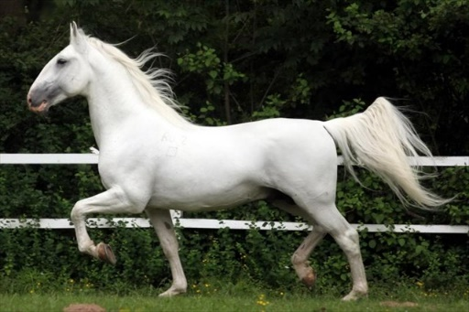

LICHOKOPYTNÍCI

Dlouhé štíhlé končetiny s lichým počtem zjednodušených prstů. Váhu nese nejmohutnější 3.prst. První prst vždy chybí, ostatní jsou výrazně menší a jsou překryty kopytem.

Hlava je velká, má dlouhé čelisti a sady mohutných stoliček ke žvýkání travin a jiných rostlin.
Řezáky se přitom obrušují, a protože nedorůstají, je možno podle stupně jejich obroušení odhadnout stáří zvířete. Krk a tělo jsou statné a silné, na poměrně dlouhých štíhlých nohou, což jim zaručuje rychlost, vytrvalost a schopnost uniknout nepřátelům.

Jejich trávicí soustava je mimořádně dlouhá (u koní asi 25 m, což je dvanáctinásobek délky těla). Mají jednoduchý
žaludek a velké slepé střevo. Většina koní je zdomácnělých, divokých koní je v přírodě velmi málo.

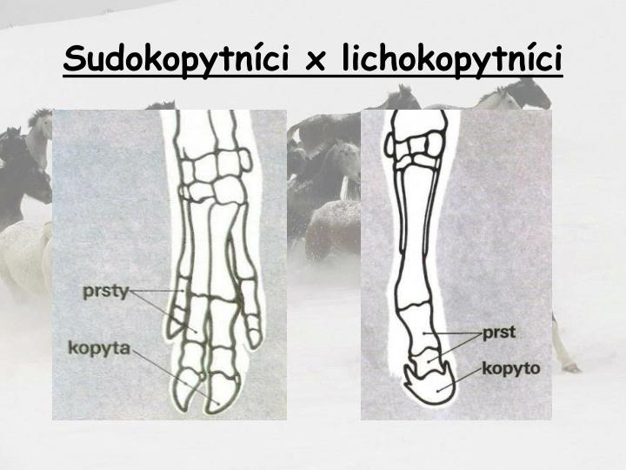
Zástupci:

Křížením kobyly s oslím hřebcem vznikne ……….. .

Kříženec oslice a hřebce je ………..

SUDOKOPYTNÍCI

K sudokopytníkům se řadí 10 čeledí a přibližně 300 druhů.
- Nejvíce vyvinutý 3. a 4.prst – váha těla. První prst vždy chybí, zbylé dva prsty jsou menší a nedotýkají se země (mohou i chybět). Paznehty (spárky) = párová kopyta sudokopytníků

- mají rohy nebo parohy rohy • derivát kůže (duté) – pokrývají výběžky čelní kosti • zvíře je neshazuje – trvalé, dorůstají celý život • nerozvětvené • většinou obě pohlaví

- parohy • kostěné výběžky, nejsou duté • na podzim se shazují • rozvětvené • pouze samci • na jaře znovu vyrůstají , každý rok jsou o trochu větší – nejprve jsou porostlé pokožkou – lýčí – odumře a zvířata je musí z paroží oškrábat o stromy

• Většinou býložravci, vzácněji všežravci (prase)

• Dělíme je na 2 skupiny:
- nepřežvýkavé druhy – mohutné špičáky, jednoduchý žaludek, (prase)

• s jednoduchým žaludkem. • Těžko stravitelnou potravu rozkládají pomocí symbiotických bakterií v objemném slepém střevě (fermentace). úplný chrup a mohutné špičáky (prase divoké, hroch obojživelný)

- přežvýkavé druhy – složený žaludek

býložravci

žaludek se skládá ze 4 částí: bachor-částečné rozložení potravy činností bakterií a prvoků

čepec-odtud je po malých částech zvracena do ústní dutiny, kde se znovu rozžvýká

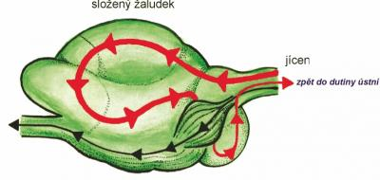
zpět do jícnu a do knihy a slezu, kde se chemicky tráví.

• složitý žaludek s několika předžaludky – obsahují mikroorganismy, které jim pomáhají trávit celulózu

Zástupci:

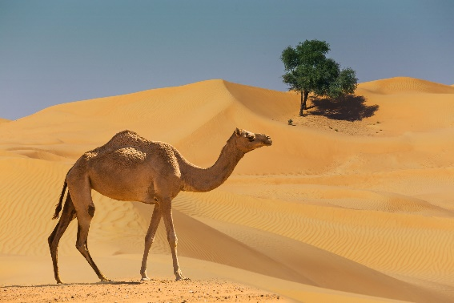
Navíc: podřád - mozolnatci • mají žaludek složený ze 3 částí (chybí kniha) • přežvykují, ale trochu jinak než praví přežvýkavci

• mají pouze nehtovitá kopyta – prstní články jsou podloženy polštářkovitými mozoly velbloud × dokonale přizpůsoben životu v poušti – dlouhé husté řasy, dokáže vázat vodu v těle (tuková tkáň v hrbech), mozoly na chodidlech usnadňují pohyb po písku (velbloud jednohrbý velbloud dvouhrbý)

Zajímavosti:

*člověk má tenké střevo dlouhé kolem 3m, kráva ho má dlouhé 60m.

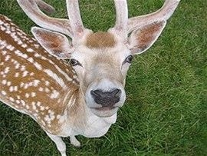
* hřebec a oslice – mezek,

*klisna a osel – mula (kříženci jsou neplodní)

*zebra- pruhy pomáhají zmást predátora – nepozná, kde jedna zebra končí a druhá začíná × mládě si musí zapamatovat pruhy své matky, aby se neztratilo

*kamzík horský × horské ekosystémy – přizpůsobená kopyta – uvnitř jsou měkká, aby dobře přilnula k podkladu a neuklouzla na skále

*Pokud nemá kráva tele, nemůže dávat mléko – když se jí tele narodí, musí se dojit každý den a bude dávat mléko několik let. Zpočátku pije tele jen mateřské mléko. Proto mu kráva často olizuje čumáček a tlamičku – tím se teleti dostanou od maminky do bříška ty správné bakterie, které mu potom pomáhají trávit celulózu (trávu).

…………………………………………………………………………………………………………………………………………………………………….

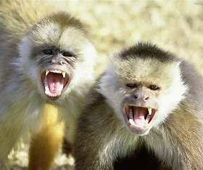
PRIMÁTI
- vývojově navazují na hmyzožravce
- rozvoj šplhacích nohou bez drápů, rozvoj mozku, pohyblivý ramenní kloub,
- 200 druhů, přizpůsobili se životu na stromech, teplejší oblasti - Velmi pohyblivé končetiny, protistojný palec, nehty, mimické svaly.
- nejlépe vyvinutý mozek ze všech savců, dokonalý zrak.
- žijí v tlupách, samice rodí 1 mládě, o které dlouho pečuje.

POLOOPICE
- velké oči, aktivní v noci - stromový život chápavý ocas - protažený čenich, drápy, rozvoj mozku
- v mnoha znacích se podobají hmyzožravcům - lemur, komba - mají drápy a na palci nehet, podobni „kočkám“,lemur kata – dlouhý páskovaný ocas, komba ušatá, outloň váhavý, ksukol (jako jediný primát využívá k lovu echolokaci. Zdrojem zvukových vln je poklepávání prstů na dřevo).
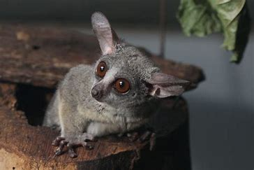
- Pralesy Afriky, Madagaskar, jižní Asie.
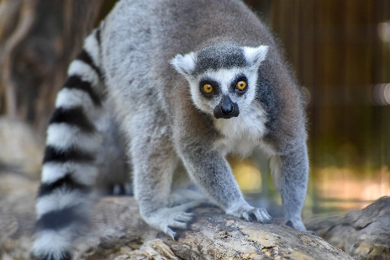
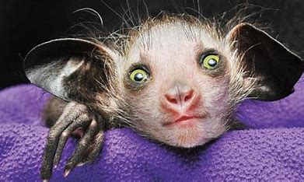
- Asi 50 druhů.

Komba ušatá Ksukol ocasatý Lemur kata

OPICE
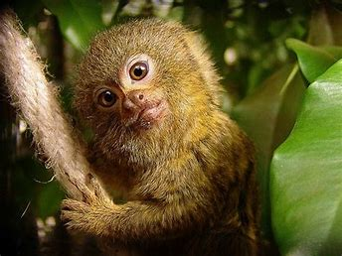
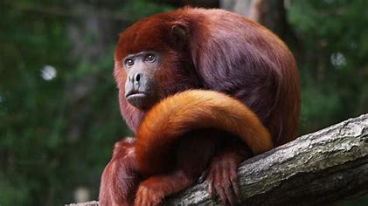
- nejpočetnější skupina primátů, Afrika, jižní Asie, aktivní ve dne, mají ocas - býložravci – mají nehty, oči směřují dopředu, mimické svaly
- ploskonosé (širokonosé) – široká nosní přepážka, chápavý ocas, sociálně vyspělí

kosmani, malpy (použití nástrojů), vřešťani. Nejmenší opice- kosman zakrslý.
________________________________________________________________________________
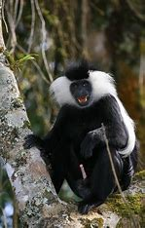
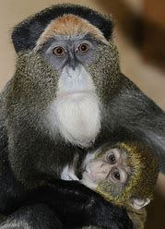
- úzkonosé - úplná nosní přepážka, oči dopředu, mozek (zbrázděný), samice menstruují – makak rhesus
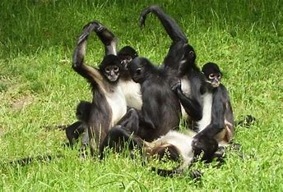
př. kočkodan, makak, pavián, guaréza, vřešťan, chápan

LIDOOPI
- nejlépe vyvinutí primáti, - pohybují se vzpřímeně - ruce delší než nohy – všežravci, zakrnělý ocas, řídká srst, silné zadní nohy s velkými chodidly, hrudník předozadně zploštělý
- Afrika, Sumatra, Kalimantan v jižní Asii
- př. šimpanz, gorila, orangutan
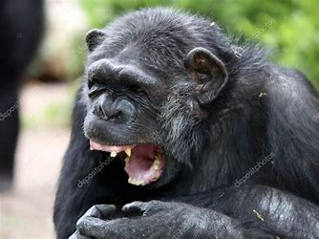
Počet se kvůli kácení tropických lesů snižuje!
Napiš zajímavosti o těchto lidoopech:

……………………………………………………………………………………………..

………………………………………………………………………………………………

………………………………………………………………………………………………

………………………………………………………………………………………………

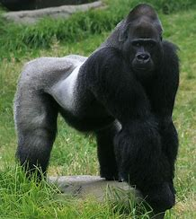
……………………………………………………………………………………………..

………………………………………………………………………………………………

………………………………………………………………………………………………

………………………………………………………………………………………………

………………………………………………………………………………………………

……………………………………………………………………………………………….

_________________________________________________________________________
Etologie - věda, která studuje chování živočichů (z řeckého „zvyk, obyčej“)

Jak se zvířata dorozumívají
- vrozené a získané chování
- chování podmíněné látkovou výměnou, ochranné a obranné chování
- komfortní, rozmnožovací a sociální chování
- obranné a sociální chování
- získané
Chování - vrozené, získané
· Vrozené (instinktivní) - dáno již při narození, dědičné,
- chování podmíněné látkovou výměnou (vylučování moči a trusu), př. psi na libovolném místě, králíci na společném, šelmy - zahrabávají
- ochranné (úkryt)
- obranné (strnutí na místě, tváření se mrtvým, přitisknutím k zemi, útěk nebo odhození části těla,
- komfortní (olizování srsti, popelení - zbavení se parazitů, kachny a husy - olej
- rozmnožovací (zajištění potomstva, péče a jeho ochrana, námluvy, páření, pečování),
- sociální (chování ve skupině - hejno, smečka, tlupa, stádo - platí nějaká pravidla, strategie...., dorozumívání (zrak, zvuky, pachy - označování teritoria........
Získané - vytváří se během života na základě učení

Například

------------------------------------------------------------------------------------------------------------------------------------------

…………………………………………………………………………………………………………………………………………………………………..

…………………………………………………………………………………………………………………………………………………………………..

…………………………………………………………………………………………………………………………………………………………………..

…………………………………………………………………………………………………………………………………………………………………..

…………………………………………………………………………………………………………………………………………………………………..

…………………………………………………………………………………………………………………………………………………………………..

…………………………………………………………………………………………………………………………………………………………………..

…………………………………………………………………………………………………………………………………………………………………..

Vědci:
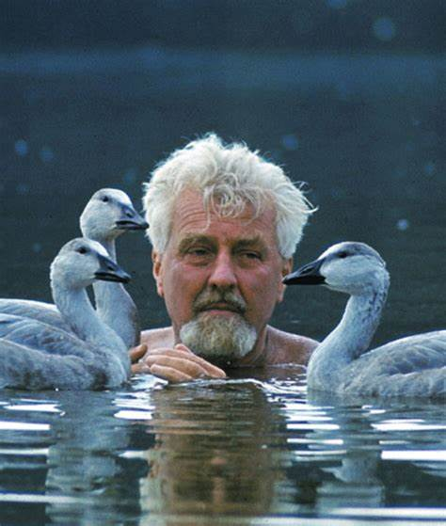

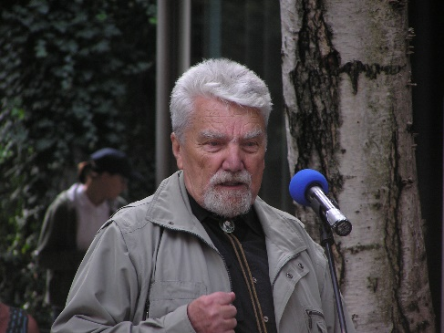
Konrad Lorenz-rakouský zoolog, zakladatel moderní etologie, výzkum hus, Nobelova cena.

Zdeněk Veselovský-český etolog, ornitolog, pedagog, vědecký spisovatel a zoolog /dlouho ředitel pražské ZOO, záchrana koně Převalského, velké úpravy ve prospěch zvířat v ZOO.

Metody výzkumu zahrnují systematické pozorování, experimenty, analýzu vzorků DNA a sledování pomocí technologií jako jsou GPS či kamerové systémy. Důležitou součástí etologického výzkumu je také analýza dat a statistika, která pomáhá odhalit vzorce a trendy v chování zvířat.

Domestikace-vědomé přetváření divoce žijících druhů zvířat na domácí nebo vhodné k chovu.

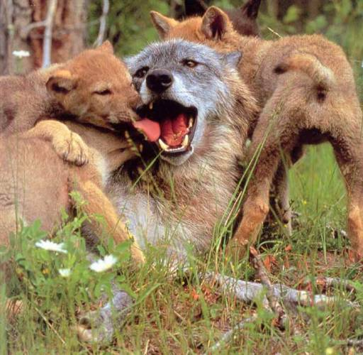
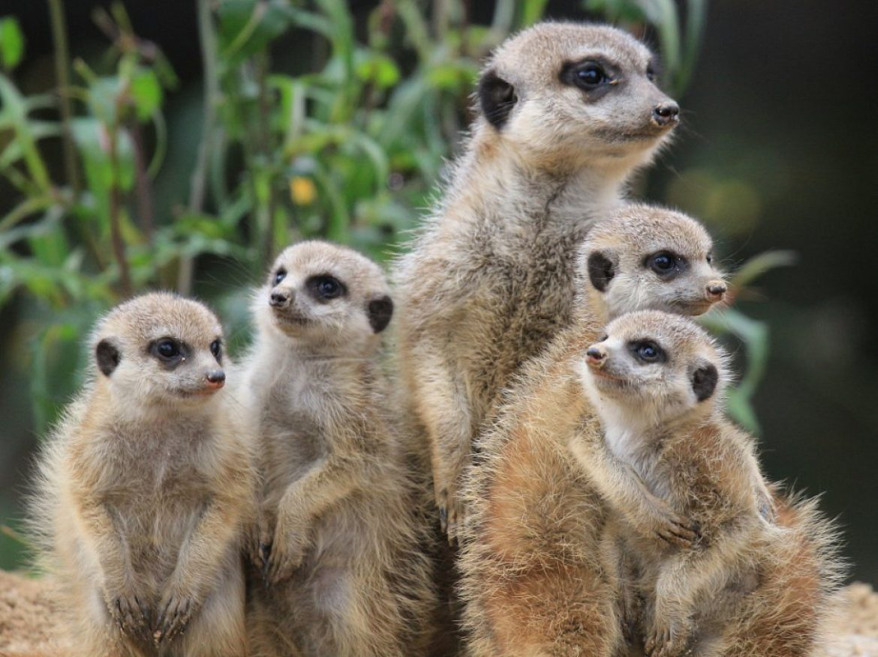

ÚVOD DO BIOLOGIE ČLOVĚKA

Antropologie - věda o člověku, původ a vývoj člověka
Aleš Hrdlička - významný český antropolog, pocházel z Humpolce
Sociologii - nauka o společnosti
Archeologii - vyhledávání a zkoumání památek vývoje lidské společnosti
Somatologie - studuje tělo člověka
Anatomie - vnitřní stavba lidského těla
Fyziologie - činností a funkcí orgánů a orgánových soustav
Genetika - věda o zákonitostech dědičnosti a proměnlivosti organismů
Hygiena - vliv prostředí na lidský organismus
Patologie - nauka o nemocech a jejich příčinách

Rudimenty - zakrnělé útvary v lidském těle, ztratily svou původní funkci - kostrč, zub
Atavismy - znaky, které již vymizely, mohou se objevit - nadměrné ochlupení celého těla, větší počet prsních bradavek

Kam patříme?

Zařazení do systému:
Říše:
Kmen:
Podkmen:
Třída:
Podtřída:
Řád:
Čeleď:
Rod:
Druh:

